春花一朵朵
ㄧ年____班____號
姓名____________
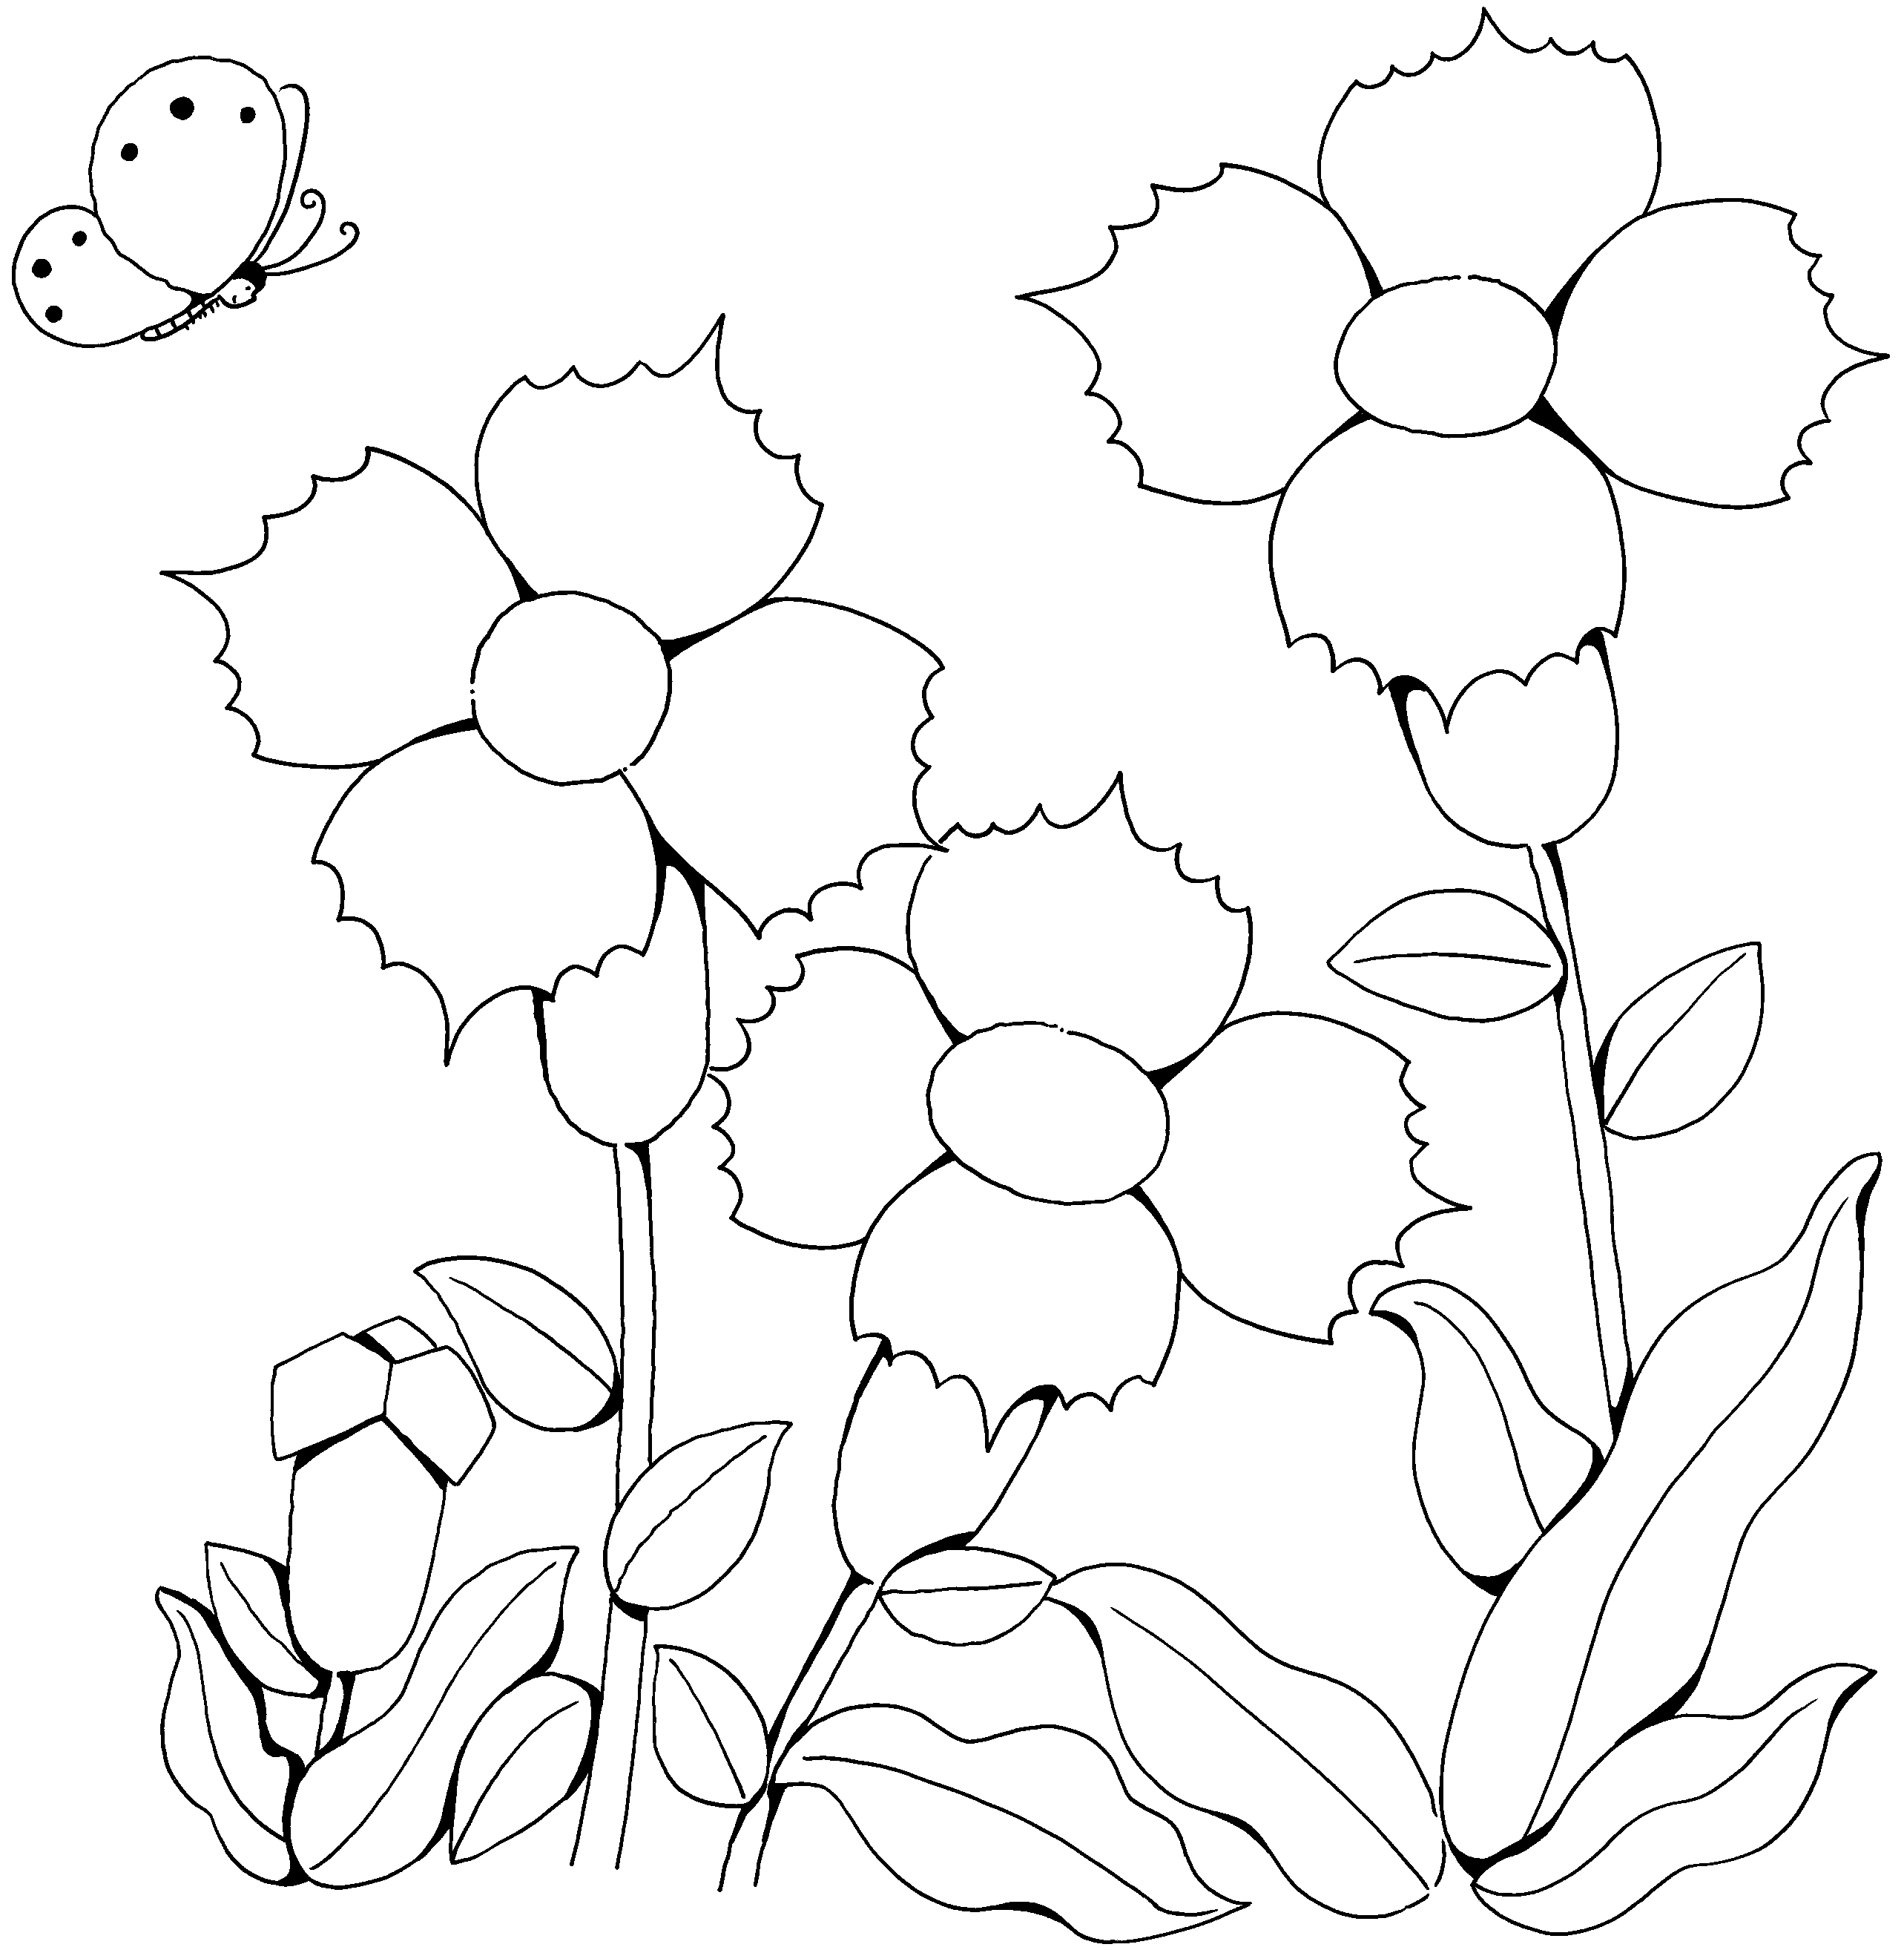
春天開了許多美麗的小花，請你在花瓣上填字，形成一個語詞。（不會的字可以寫注音），最後請在春花上塗上漂亮的顏色！
上
天
小

